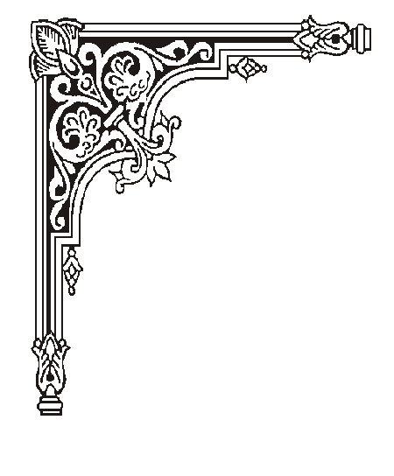
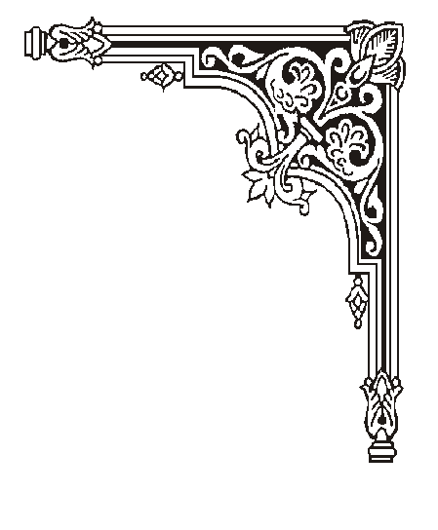
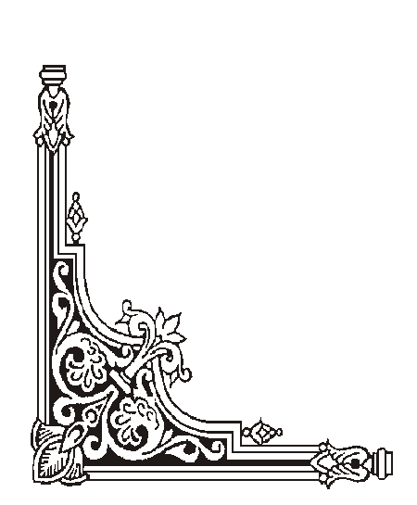
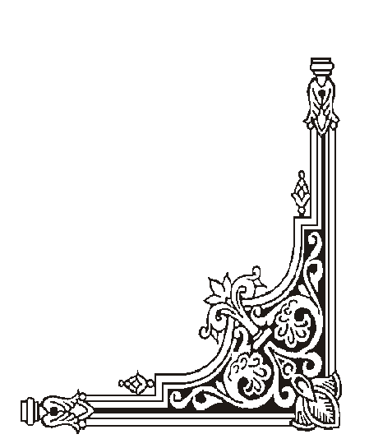
SỞ GIÁO DỤC & ĐÀO TẠO
TRUNG TÂM GDNN MẠNH LINH

SỔ THEO DÕI KẾT QUẢ HỌC TẬP KHOÁ ${TEN_KHOA}

SỞ GIÁO DỤC & ĐÀO TẠO  TRUNG TÂM GDNN MẠNH LINH | CỘNG HOÀ XÃ HỘI CHỦ NGHĨA VIỆT NAM  Độc lập - Tự do - Hạnh phúc

SỔ THEO DÕI KẾT QUẢ HỌC TẬP

Ngày lập: ${NGAY_LAP}
STT | HỌ TÊN HỌC VIÊN | KHÓA HỌC | KẾT QUẢ HỌC TẬP |  | KẾT QUẢ KHÓA HỌC | NGÀY XÉT HOÀN THÀNH KHÓA HỌC | XÁC NHẬN CỦA CƠ SỞ ĐÀO TẠO
STT | HỌ TÊN HỌC VIÊN | KHÓA HỌC | LÝ THUYẾT | THỰC HÀNH | KẾT QUẢ KHÓA HỌC | NGÀY XÉT HOÀN THÀNH KHÓA HỌC | XÁC NHẬN CỦA CƠ SỞ ĐÀO TẠO
${stt} | ${ho_ten} | ${khoa_hoc} | ${ly_thuyet} | ${thuc_hanh} | ${ket_qua_khoa} | ${ngay_hoan_thanh} | ${xac_nhan}

